目录

一、 下载地址 1

二、 Elasticsearch下载安装运行 3

1. Windows上安装 3

1) 先下载 3

2) 解压后 3

3) 运行 4

三、 Kibana 5

1. Windows上安装 5

四、 logstash 6

1) logstash.conf 6

2) 制作启动脚本 10

3) Create index pattern 11

4) 查看日志 13

# 下载地址

https://www.elastic.co/cn/downloads

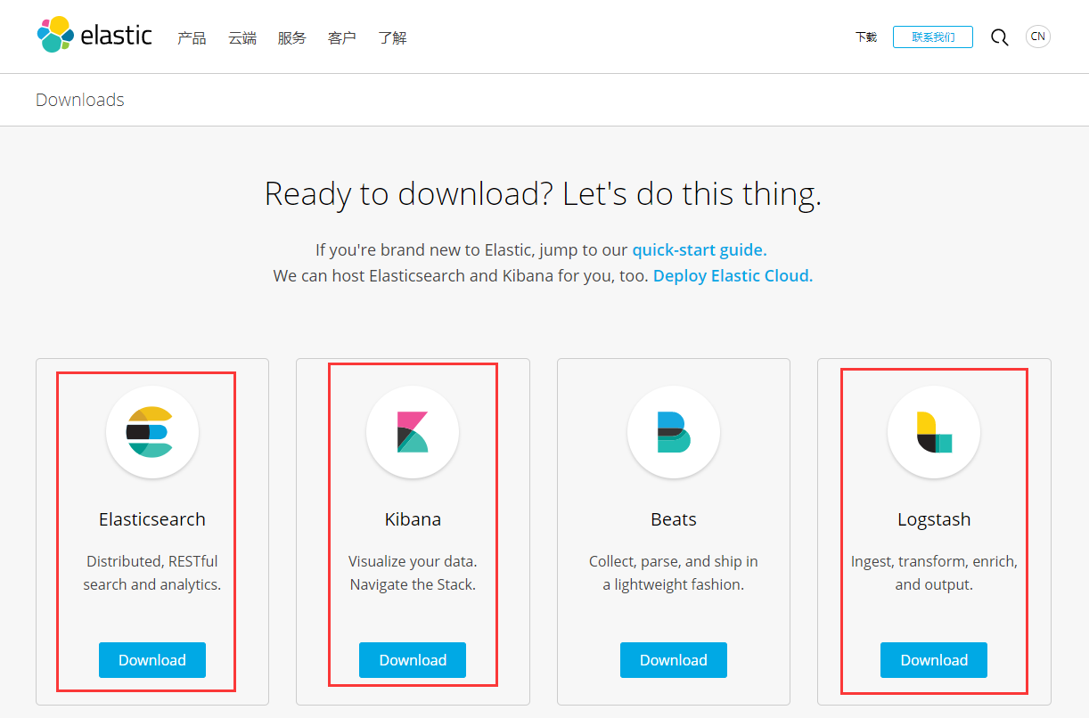

# Elasticsearch下载安装运行

## Windows上安装

### 先下载

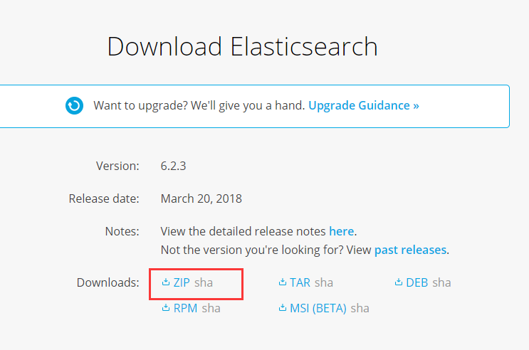

### 解压后

修改配置config\elasticsearch.yml ，参考下图

**不存在data和logs目录的话，先创建data和logs目录**

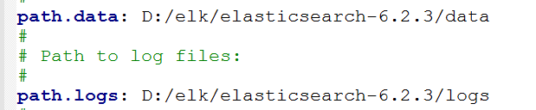

**将path.data和path.log改为你电脑上的路径**

### 运行

双击

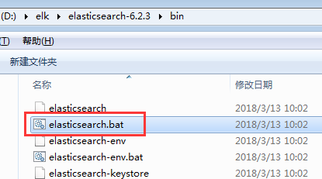

等控制台有输出后

访问http://localhost:9200/

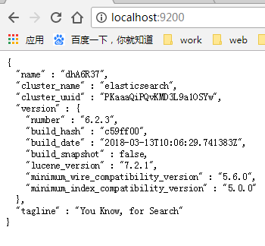

出来这个结果说明安装成功

# Kibana

## Windows上安装

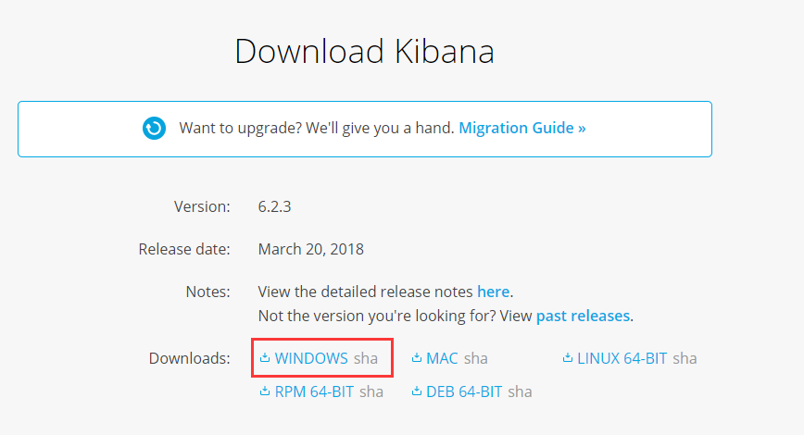

解压后，双击

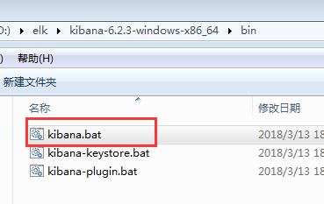

访问http://localhost:5601

出来界面即为成功

# logstash

下载

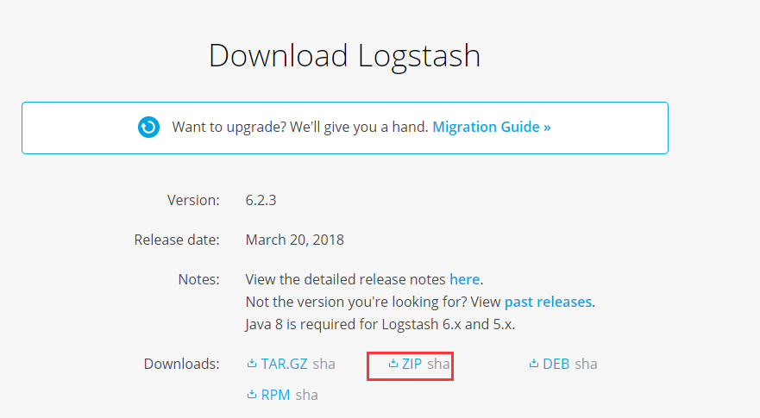

### logstash.conf

解压后，在bin目录下创建logstash.conf文件，并贴入下面的input、output等，并将红色的改为你自己的路径

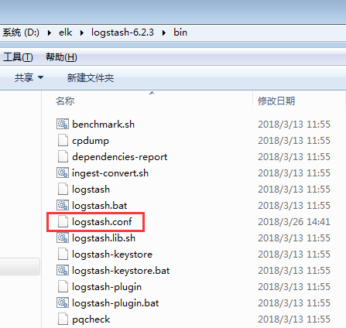

input{

file {

path => ["E:/idea-space/cloud-service/logs/user-center.log"]

type => "user-center"

}

file {

path => ["E:/idea-space/cloud-service/logs/manage-backend.log"]

type => "manage-backend"

}

file {

path => ["E:/idea-space/cloud-service/logs/file-center.log"]

type => "file-center"

}

file {

path => ["E:/idea-space/cloud-service/logs/gateway-zuul.log"]

type => "gateway-zuul"

}

file {

path => ["E:/idea-space/cloud-service/logs/log-center.log"]

type => "log-center"

}

file {

path => ["E:/idea-space/cloud-service/logs/oauth-center.log"]

type => "oauth-center"

}

file {

path => ["E:/idea-space/cloud-service/logs/notification-center.log"]

type => "notification-center"

}

}

output{

if [type] == "user-center" {

elasticsearch {

hosts => ["localhost"]

index => "user-center"

}

}

if [type] == "manage-backend" {

elasticsearch {

hosts => ["localhost"]

index => "manage-backend"

}

}

if [type] == "file-center" {

elasticsearch {

hosts => ["localhost"]

index => "file-center"

}

}

if [type] == "gateway-zuul" {

elasticsearch {

hosts => ["localhost"]

index => "gateway-zuul"

}

}

if [type] == "log-center" {

elasticsearch {

hosts => ["localhost"]

index => "log-center"

}

}

if [type] == "oauth-center" {

elasticsearch {

hosts => ["localhost"]

index => "oauth-center"

}

}

if [type] == "notification-center" {

elasticsearch {

hosts => ["localhost"]

index => "notification-center"

}

}

}

### 制作启动脚本

在bin目录下创建run.bat文件里面贴入

logstash.bat -f logstash.conf

启动时，双加run.bat即可

报错的话，看看你的环境变量CLASSPATH，是不是有什么c:\Program Files (x86)\QuickTime\QTSystem\QTJava.zip

删除这个，然后重启电脑，再试试

### Create index pattern

访问<http://localhost:5601>

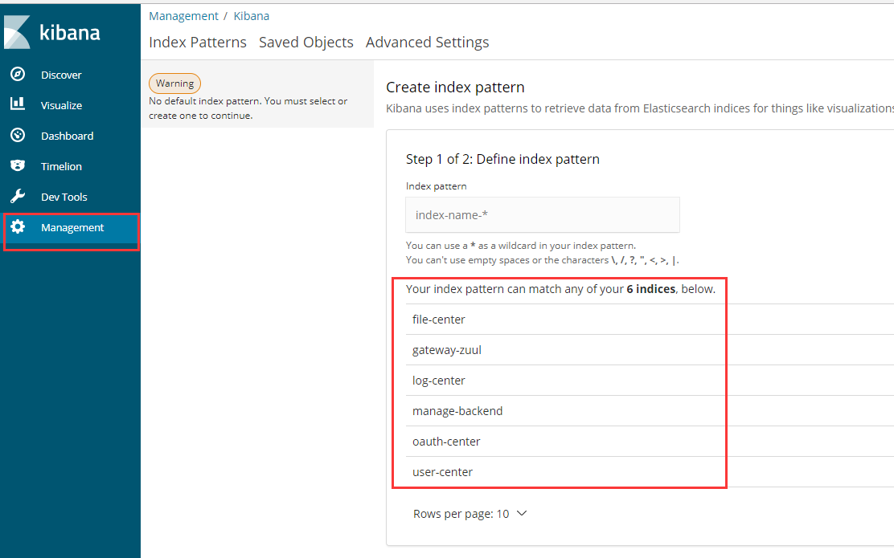

选择左侧菜单Management

右侧显示我们的各个服务名，**注意，这里要求logstash.conf里面配置的日志文件路径正确，并且存在日志文件，否则不会出现上图右侧的列表**。

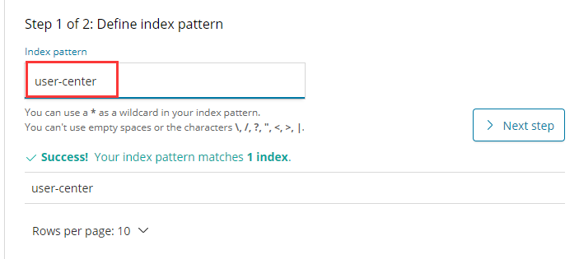

输入名字，最好跟我们的服务名一致，这样一一对应，大家更好查看是哪个服务的日志，这里以user-center为例，然后点击Next step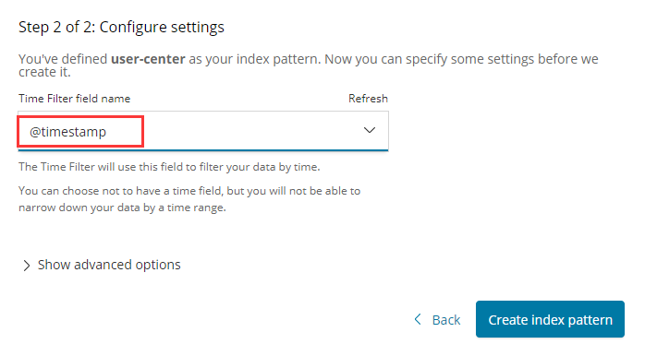

选择@timestamp，然后点击Create index pattern

然后依次，创建别的服务的日志索引。

### 查看日志

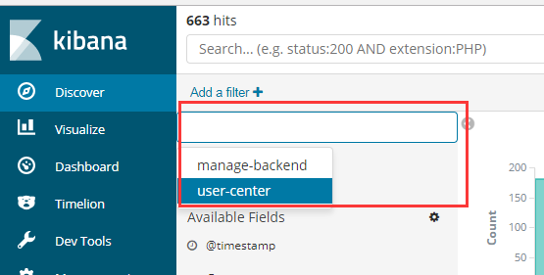

左侧菜单选择

然后选择你的日志索引名，即可查看日志了

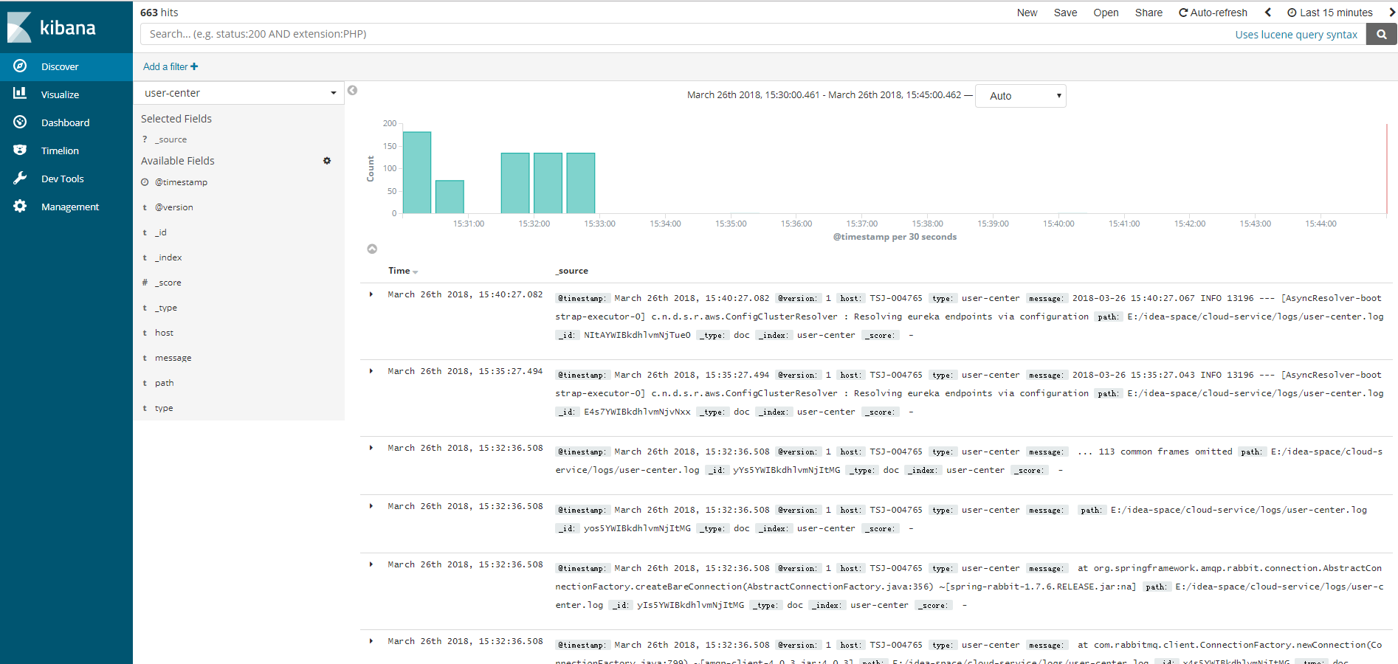

右上角可以选择时间维度，具体用法大家可自行摸索。